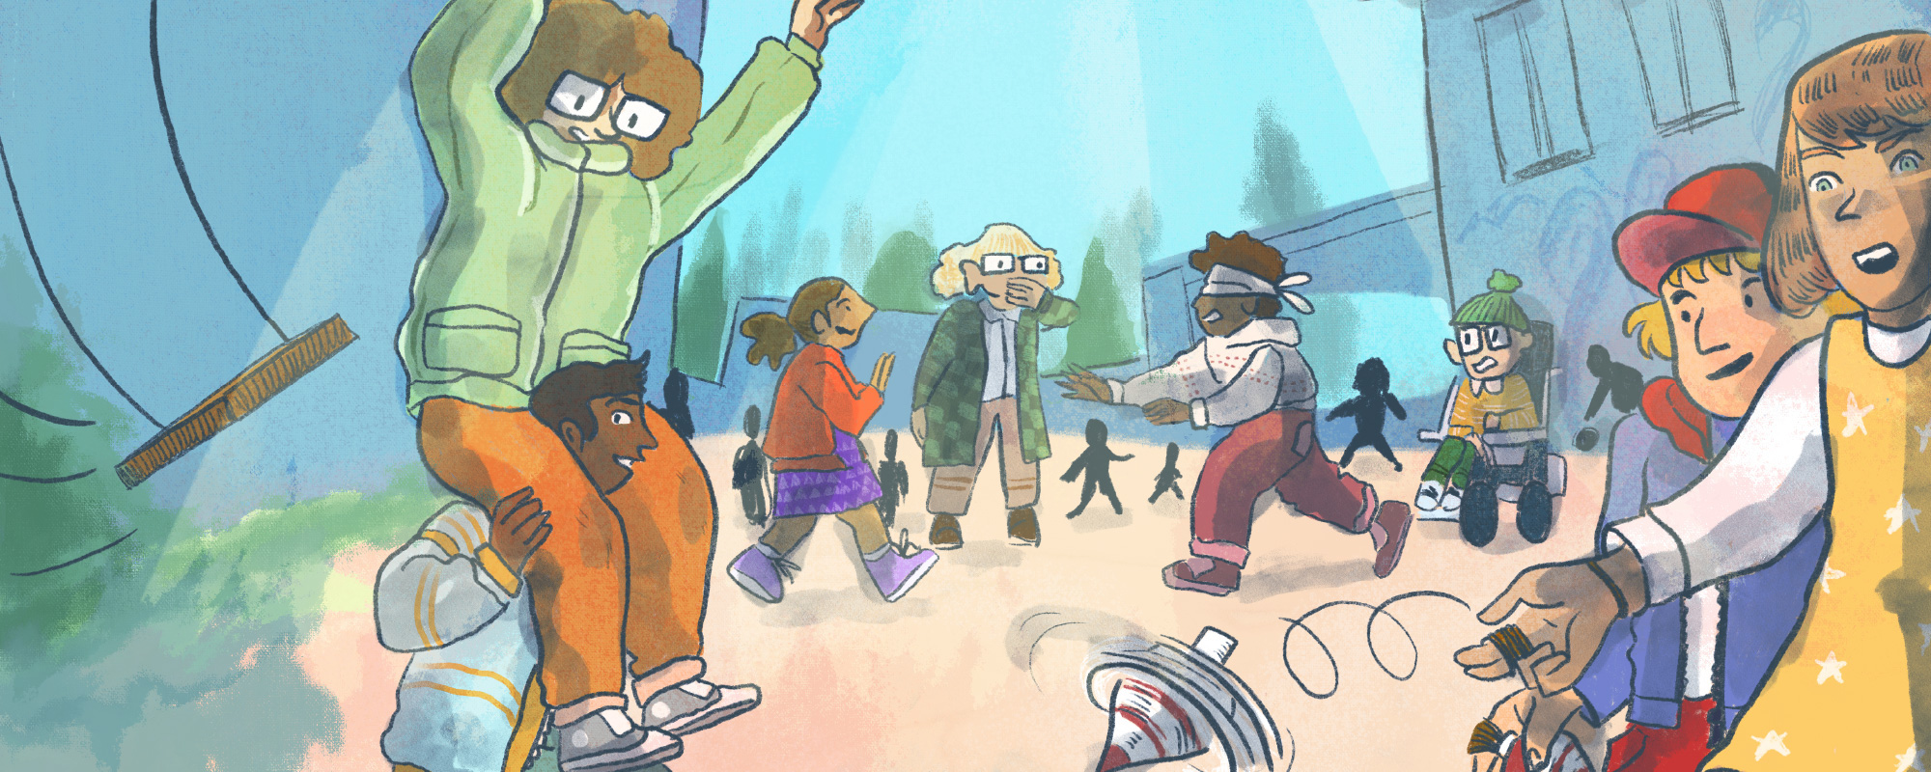
A festa do xogo

Educación Física

5º Educación Primaria

Índice
Xogos 2
Xogos tradicionais populares 3
A buxaina 4
A porca 5
A billarda 5
Deportes autóctonos 6
A chave 6
A malla 7
Danzas tradicionais 7
Bailes de España 7
A muiñeira 8



Xogos
Non é doado explicar o que é xogo porque moitas actividades humanas poden converterse nun divertimento, pero a definición máis común de xogo é como actividade recreativa con regras.
Clasificación dos xogos tendo en conta as habilidades motrices.
Nome da categoría | Tipos de xogos | Exemplo
Xogos de pasar | Lanzamentos e recepcións | Brilé
Xogos de precisión | Precisión e puntería | Chave
Xogos pintados | Pintados no chan e de taboleiro | Mariola
Xogos de choutar e equilibrio | Brincar e equilibrio | Saltar á corda
Xogos de agochar | Agochadas e atopar obxectos | Pita cega
Xogos de cantar | Con música, recitados, cantados e corro | As abelliñas do mel
Xogos de forza | Forza e loita | A soga
Xogos de correr | Carreira e persecución | Pilla-pilla

Xogos tradicionais populares
O xogo tradicional ten unha orixe moi antiga, son divertimentos propios dunha rexión que se transmitiron entre xeracións ata chegar á actualidade con poucos cambios. Que o xogo tradicional xurdira nun sitio concreto non quere dicir que só se practique nese sitio, hai moi poucos xogos que permaneceron durante todo tempo nun lugar illado. O común é que os xogos se espallaran porque as persoas os levaban dun sitio a outro.
Os xogos tradicionais que se practican na actualidade por un gran número de persoas tamén se poden definir como xogos populares.
A orixe dos xogos de sempre pode ser moi diversa, unhas veces teñen unha orixe cerimonial e festiva, outras veces están ligados a tarefas do campo ou de coidado do gando. Tamén podían ser actividades comúns que se converteron en xogos.
Temos a obriga de conservar os xogos de sempre e facer posible que cheguen á maior cantidade de persoas, porque esquecer estes xogos tamén é deixar no esquezo unha parte da historia e a cultura dun territorio.
Os xogos tradicionais forman parte do patrimonio cultural da humanidade ao igual que unha pintura, un libro ou unha escultura.
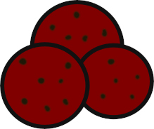  Mariola | Birlos | Zancos | Corda
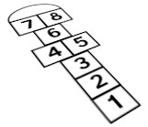 | 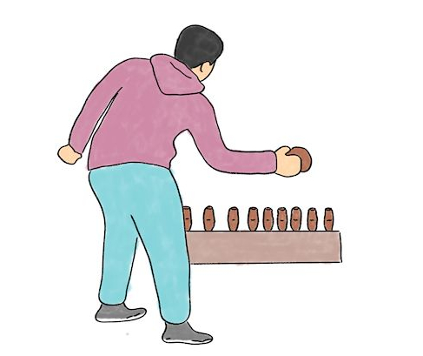 | 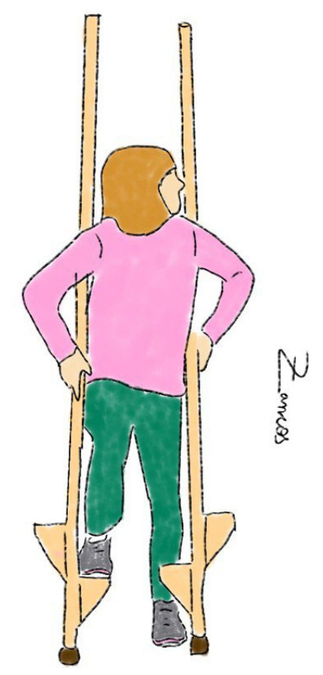 | 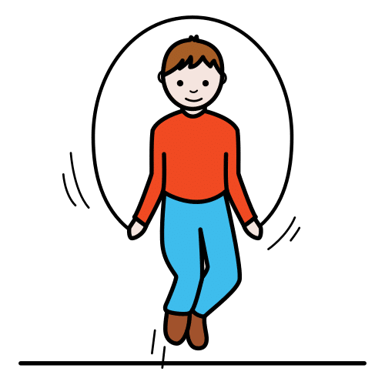
Bugalliña | As abelliñas do mel | Sete e media | Xogo da Ra
 | 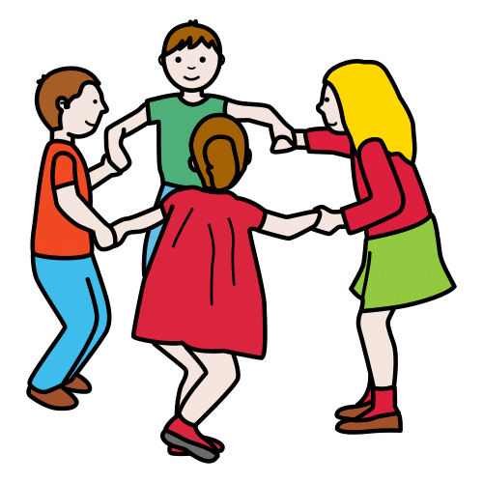 | 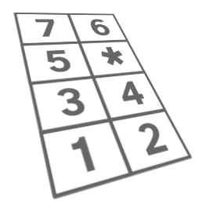 | 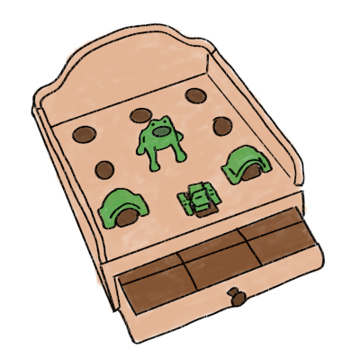
O ferrón | As chapas | Pita cega | Brilé
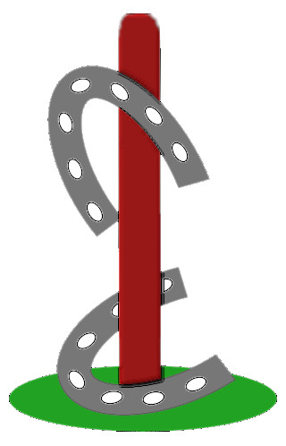 | 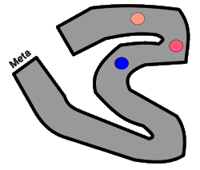 | 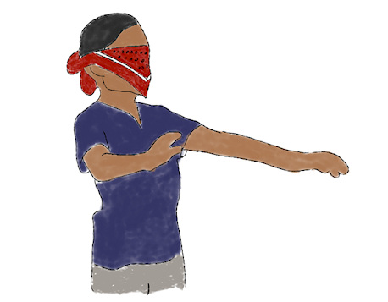 | 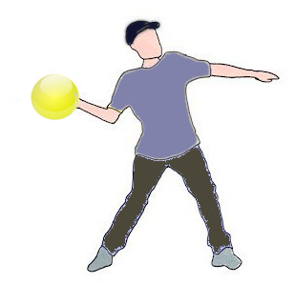

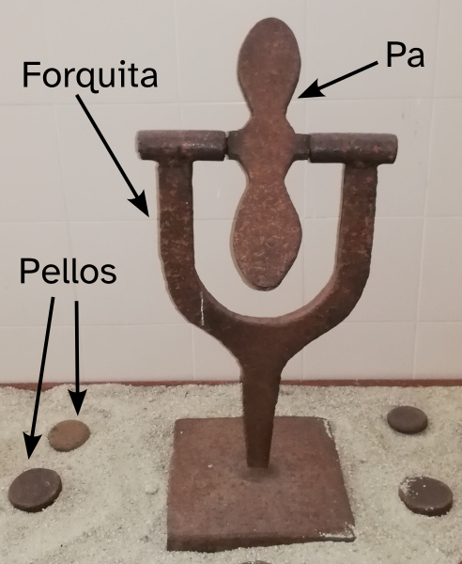
A buxaina
Este enredo é coñecido con moitos nomes: peón, trompo, buxaina, pión ou sevillana. Trátase dun xoguete de madeira, aínda que na actualidade tamén se producen en plástico, que ten na punta unha parte de metal para que baile con máis facilidade e durante máis tempo.
Na modalidade máis estendida utilízase unha corda, que ten o nome de piola, que se enrola sobre a buxaina e ao tirar o brinquedo comeza a dar voltas.
Segundo o sistema que se utilice para poñer a xirar a buxaina poden ser:
Con piola | De dedos | De látego | Con lanzador
Utilizan unha corda que se enrola sobre a buxaina. | A buxaina comeza a xirar cun movemento rápido de dedos. | Usan un látego pequeno para poñer en movemento e manter xirando o trompo. | Utilizan un mecanismo ou un aparello externo para que a buxaina comece a xirar.
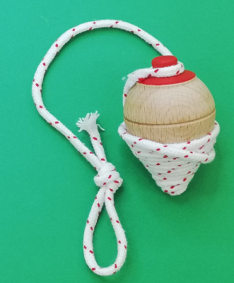 | 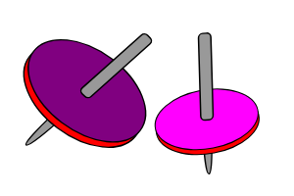 | 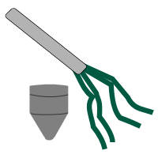 | 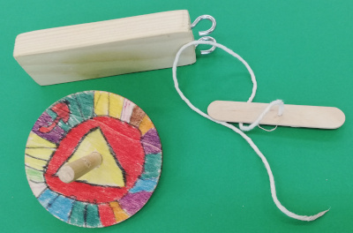

Xogos con buxainas
Habelencias: demostrar habilidades coa buxaina, por exemplo bailar ao ar.
Xogos de competición
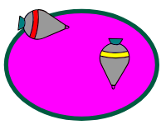 | Lánzanse as buxainas ao mesmo tempo dentro dun círculo pintado ou marcado no chan.  Gaña a persoa que mantén durante máis tempo a buxaina xirando dentro do círculo.
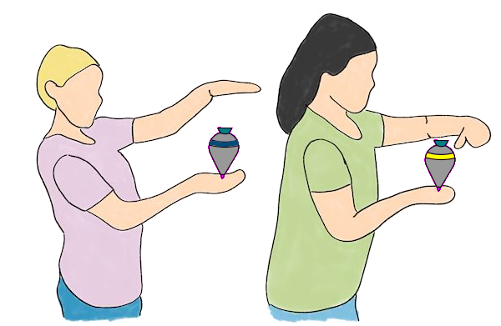 | Trátase de facer unha carreira coa buxaina dando voltas sobre a palma da man. Hai que ter moita destreza no manexo do peón porque para gañar temos que chegar á meta coa buxaina bailando.
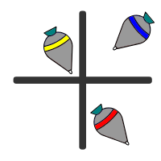 | Píntase unha cruz no chan, as persoas que participan lanzan a buxaina por orde. Cando se paran os peóns, gaña a persoa que deixou a buxaina máis preto do centro da cruz.

A porca
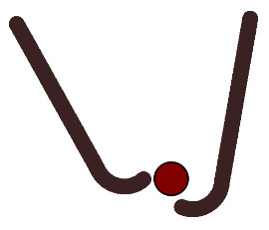
Os elementos do xogo son: un pau (moca, cachouna, caneira...), feito tradicionalmente de uz, de 140 a 160 cm, e unha bóla de madeira dura (porca, pino), de 6 a 12 cm de diámetro. Xógase nun espazo amplo e despexado, de forma circular, que permita os movementos cos paus, pero delimitado no chan. No centro do chan escávase “un cortello” de “dúas cuartas de diámetro por unha de fondo” (aproximadamente 50 cm de
diámetro por 25 cm de fondo) e, diante de cada un dos xogadores, escávase tamén un pequeno burato (o nicho). Cada xogador é dono do seu nicho mentres teña a “moca” dentro del.
O número de xogadores é variable, pero o número ideal poden ser cinco ou seis.
Iniciábase o xogo e o porqueiro ía buscar a bóla, para traela a o terreo de xogo e intentaba meter a bóla no curral con algunhas regras:
- Os desprazamentos da bóla téñense que facer sempre coa moca.
- Pode coller a bóla coa man pero se a ten na man non pode desprazarse, pero si lanzar a bóla cara ao burato central.
- O resto dos xogadores non poden tocar ca man, só ca moca ou cos pes.
- Se cando é lanzada a consegue coller no aire, gaña o xogo.
- Non se pode levantar moito a moca para evitar accidentes.
O porqueiro pode gañar o xogo de dúas maneiras:
- Metendo a porca no curral. Neste caso berraría: “Hai trocos” e todos os xogadores teñen que cambiar de posición e abandonar o seu nicho, momento que aproveita a porqueira para introducir a súa moca e, desta maneira, desprazar a un dos xogadores que pasa a ocupar o posto de marraneiro ou porqueiro.
- Ou se en algúns lances do xogo o porqueiro consigue meter a moca no nicho dun dos xogadores, sempre que estea libre, gaña o posto e intercámbianse as posicións.

A billarda
A billarda ou estornela é un xogo que consiste en darlle cun pau (palán), a outro máis pequeno (billarda), para que salte e se golpee para lanzándoo o máis lonxe posible.
A billarda está considerada como unha modalidade deportiva, cunha Liga Nacional.
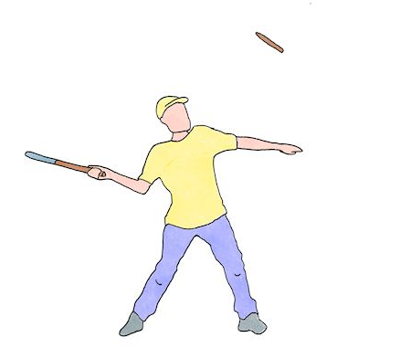Ilustración do xogo da billarda

Deportes autóctonos
O deporte autóctono lévase a cabo cunha finalidade fundamentalmente lúdica ou recreativa, pero sen esquecer a parte competitiva. Teñen unha orixe ancestral e pasaron a formar parte importante da cultura popular, por esta razón están vinculados a unha determinada zona xeográfica.
Principais diferenzas entre xogo e deporte:
- Nos xogos, as normas son máis flexibles; as persoas que participan no xogo poden cambiar as regras. No deporte, as normas son ríxidas e o procedemento para introducir cambios é complexo.
- Os deportes teñen organismos que regulan as competicións.
- Nos deportes hai adestramentos e preparacións para competir.

A chave
A chave é un xogo que consiste en lanzar uns discos de ferro, aos que chaman pellos, para golpear un obxecto que ten o nome de chave.
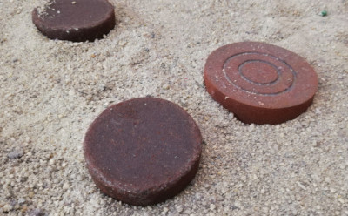 Fotografía de varios pellos

Variantes do xogo, segundo a forma da chave
Chave de Ferrolterra | Chave de pas horizontais | Chave de lingua  ou punta de lanza
 | 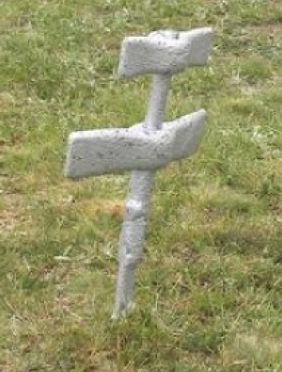 | 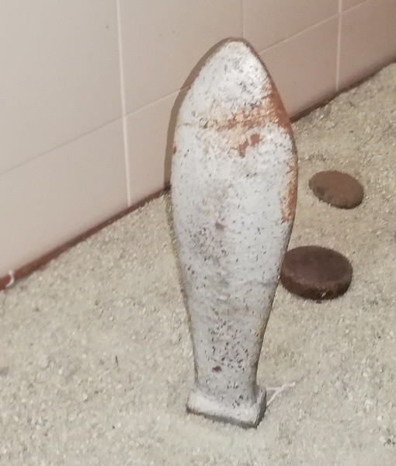
Só considérase un punto válido se a pa xira ao golpeala co pello. | Para acadar puntos hai que golpear co pello as aspas ou deixar o pello preto do eixe. | Para contar un punto hai que derrubar a chave co pello.

A malla
Trátase dun deporte autóctono portugués con varias modalidades dependendo da zona xeográfica, nuns sitios coñécese co nome de “chinquilho” e outros co nome de “Fito”.
O material que se necesita para practicar o xogo son as mallas (pezas que se lanzan) e os pinos (pezas de madeira en forma de cilindro ou cono) A disposición do xogo é como se amosa na imaxe.
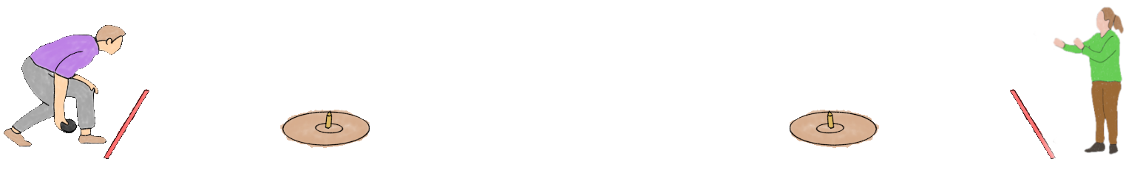
O obxectivo do xogo é que o xogador ou xogadores de cada equipo e os seus adversarios lancen as mallas, intentando derrubar o pino da outra cabeceira ou deixar a malla o máis preto posible do mesmo, e así sucesivamente.

Danzas tradicionais
O baile forma parte da cultura dos pobos e ten unha gran importancia pola súa capacidade de convocatoria e mobilización, que obriga a desenvolvelo ao redor de acontecementos sociais, de festividades e momentos de reunión de toda a comunidade. Está asociado tamén a acontecementos agrícolas e gandeiros que teñen lugar ao longo do ano, a sementeira e a recolección dos froitos e ás labores intermedias que se precisan entre unha e outra. Hai danzas que só se bailaban en datas concretas como a festa principal da localidade, ou coincidindo con festividades relixiosas.

Bailes de España
Algunhas das danzas tradicionais de España máis destacadas son:
A xota. Trátase du baile típico do norte de España, do que existen moitas variedades rexionais.
A sardana. Báilase en círculos collidos das mans, alternando mulleres e homes. É a danza tradicional máis representativa de Cataluña.
A seguidilla. É unha danza orixinaria da Mancha. A partir deste baile xurdiron outros como o bolero e o copeo.
A muiñeira. Danza típica de Galicia, aínda que tamén se pode atopar nas rexións limítrofes como Asturias e Castela e León.
O flamenco. Un dos bailes máis famoso de España. Ten a súa orixe en Andalucía.
Ademais tamén existen outros tipos de danzas como o fandango, a sevillana, o baile canario, o pasodobre e o chotis.

A muiñeira
Trátase do baile tradicional máis representativo da cultura galega.
A orixe da muiñeira non é precisa, parece estar asociada á labor agrícola do procesado do trigo para convertelo en fariña, unha tarefa longa no tempo que era amenizada con este baile.
É unha danza que se pode cantar (muiñeira vella) ou ser só instrumental (muiñeira nova) e os instrumentos que a acompañan poden ser a gaita, o tamboril, o redobrante, o pandeiro, a pandeireta e, ás veces as cunchas.
Na muiñeira vella dous ou máis homes bailan con dúas ou máis mulleres e realizan puntos (pasos de baile) complexos. A muller ten un papel secundario e limitase a seguir ao home con pasos en forma de oito e con actitude recollida.
Na muiñeira nova un home interpreta un punto, que se constrúe improvisadamente a base de saltos, picados e outras figuras e o resto do grupo repite os pasos varias veces, mentres que dure a copla. Na parte da volta da melodía o grupo realiza paseos en círculo, xirando as filas sobre o centro e facendo varias figuras coreográficas sinxelas.
Tanto os puntos como os paseos fanse cos brazos en alto, facendo cos brazos debuxos no aire que dan graza ao baile.
O seu compás característico é o 6/8 rápido e vivo, presentando unha estrutura de dúas ou máis partes. A estrutura musical está composta por copla (tema A) e volta (tema B) e interprétase a danza a modo de punto e paseo.
Báilase en parellas, pero se o número de participantes e maior de seis, pode bailarse en círculo. É unha danza cabaleiresca onde o varón rende homenaxe a súa acompañante con movementos airados mentres ela se move máis discretamente.

Atribución dos recursos incorporados ao documento
Imaxes de portada: elaboración propia (proxecto cREAgal). Licenza CC BY NC SA 4.0
Páxina 3:
Xogo da corda e xogo “Abelliñas do mel”: pictogramas de ARASAAC
Resto de ilustracións da páxina: elaboración propia (proxecto cREAgal). Licenza CC BY NC SA 4.0
Páxinas 4, 5, 6 e 7: elaboración propia (proxecto cREAgal). Licenza CC BY NC SA 4.0
Os símbolos pictográficos identificados como Pictograma de ARASAAC son propiedade do Goberno de Aragón e foron creados por Sergio Palai para ARASAAC (http://www.arasaac.org), que os distribúe baixo Licenza Creative Commons BY-NC-SA.


“A festa do xogo”, proxecto cREAgal, publícase coa Licenza Creative Commons Recoñecemento Non-comercial Compartir igual 4.0

